《面对成长中的新问题》

1.道德与法治课上，老师请同学们分组讨论，第一小组在讨论时出现分歧，关于小组讨论，你认同的想法是（ ）。

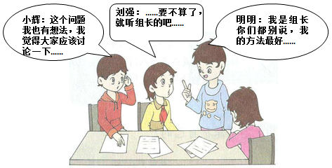

【A】明明 【B】小辉 【C】刘强

【正确答案】B

2.五（1）班召开“课余生活有话说”的班会，同学们纷纷发表了自己的看法，你认同的说法是（ ）。



【A】张东 【B】刘玫 【C】 李响

【正确答案】 B

3. “国际禁毒日”的日期是（ ）。

【A】12月4日

【B】6月26日

【C】10月1日

【D】8月1日

【正确答案】 B

4. 五年级（2）班召开了“什么才是真正的友谊”主题班会，同学们纷纷发言。关于“真正的友谊”，你认同的观点是（ ）。

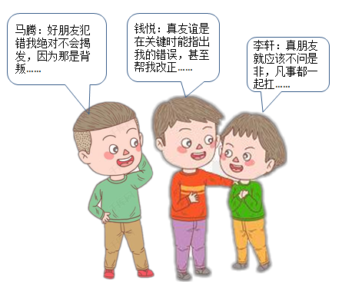

【A】马腾 【B】钱悦 【C】李轩

【正确答案】 B

5. 班会课上，同学们围绕“沟通交流与我们的同学关系”的话题，发表了自己的看法，你认同的观点是（ ）。

|  |  |  |  |
| --- | --- | --- | --- |
| C:\Users\Qchax\AppData\Local\Temp\1580567302(1).png | C:\Users\Qchax\AppData\Local\Temp\1580567851(1).png | C:\Users\Qchax\AppData\Local\Temp\1580741432(1).png | C:\Users\Qchax\AppData\Local\Temp\1580567898(1).png |
| ①赵刚 | ②李玲 | ③穆东 | ④杨志 |

【A】①② 【B】②③ 【C】③④ 【D】④①

【正确答案】 B

6.课堂上在讨论“面对生活中的一些危险情况我们该怎么做时？”下面三个同学分别发表了自己的看法，你赞同的做法是（ ）。

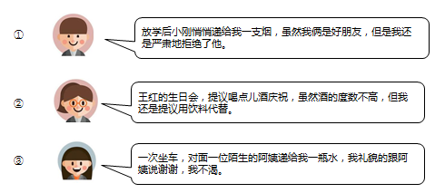

【A】① 【B】② 【C】③ 【D】以上都对

【正确答案】 D

7.“生命是珍贵的，健康是快乐的！”生命和健康都是我们的宝贵财富，下面同学的日常行为习惯中你赞同的说法是（ ）。【A】小丽和李辉

【B】李辉和张强

【C】 张强和小燕

【D】小丽和小燕

【正确答案】 D

8. 因为父母工作调动，张华最近转学来到了新学校，面对新同学、新环境，他有些焦虑，下面同学给了他建议，你推荐缓解情绪的做法是（ ）。

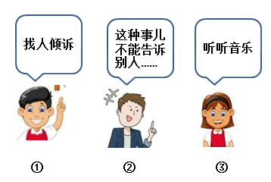

【A】①② 【B】①③ 【C】①②③

【正确答案】 B

9. 学校马上就要举办合唱节，王老师说我们进入高年级了，这次合唱节开幕式的班级展示就由我们自己决定。在入场式服装问题上，同学们提出了自己的想法，你赞同的做法是（ ）。

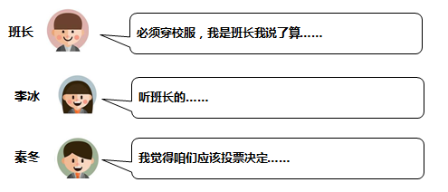

【A】班长 【B】李冰 【C】秦冬

【正确答案】 C

10. 张强在和同学的相处时总爱发生矛盾，王老师建议可以用教材中学到的“换位三步法”来处理和同学之间的矛盾，正确的步骤应该是（ ）。

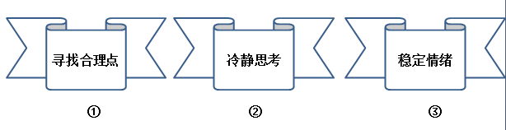

【A】①②③

【B】②①③

【C】③②①

【正确答案】 C